Портфолио обучающегося ФКОУ ВО Кузбасский институт ФСИН России

Ершов Евгений Алексеевич
Курсант 45 учебной группы
4 курса набора 2016 года

Перечень индивидуальных образовательных достижений

Ершов Евгений Алексеевич
№ п/п | Вид образовательных достижений | Описание индивидуальных образовательных достижений | Подтверждение уровня (факта) индивидуальных образовательных достижений | Самооценка образовательных достижений (индекс ИОД) | Примечания
1 | 2 | 3 | 4 | 5 | 6
Достижения в освоении основной образовательной программы
(образовательная активность)
1 | Уровень успеваемости за весь период обучения | Сдача экзаменационной сессии за 4 семестра | Ведомость промежуточной аттестации ПА-1 | СБу =3,42 балла | СБу=101/28=3,6 балла, где  101– сумма оценок за экзамены, курсовые работы, практики, итоговый экзамен и защиту ВКР;  28- количество оценок за экзамены, курсовые работы, практики, итоговый экзамен, защиту ВКР
 | Написание курсовой работы за 1 курс по дисциплине ТГП | На тему «формы правового нигилизма и пути его преодоления» | Оригинал курсовой работы и рецензия прилагается |  | Приложение 2 ,3
 | Написание курсовой работы за 3 семестр по дисциплине КПРФ | На тему «система Конституционного законодательства РФ » | Оригинал курсовой работы и рецензия прилагается |  | Приложение 4,5
 | Написание курсовой работы за 4 семестр по дисциплине УП | На тему «понятие объекта преступления и его виды» | Оригинал курсовой работы и рецензия прилагается |  | Приложение 6,7
 | Написание курсовой работы за 5 семестр по дисциплине ГП | На тему «имущественные права осужденных, отбывающих наказание в виде лишения свободы» | Оригинал курсовой работы и рецензия прилагается |  | Приложение 8,9
 | Написание курсовой работы за 6 семестр по дисциплине  Уголовно-исполнительное право | На тему «Основные средства исправления осужденных» | Оригинал курсовой работы и рецензия прилагается |  | Приложение 10,11
 | Индекс ИОД по освоению основной образовательной программы |  |  | 3,3 балла
Достижения в общественной жизни
(социальная активность)
1 | Принимал участие в борьбе- дзюдо | Участник соревнований | заявка на участие прилагается | 0,5 балла | Приложение 1
 | Индекс ИОД в общественной жизни
 | Итого суммарный индекс ИОД за весь период обучения |  |  | 3.8 баллов

Приложение 1
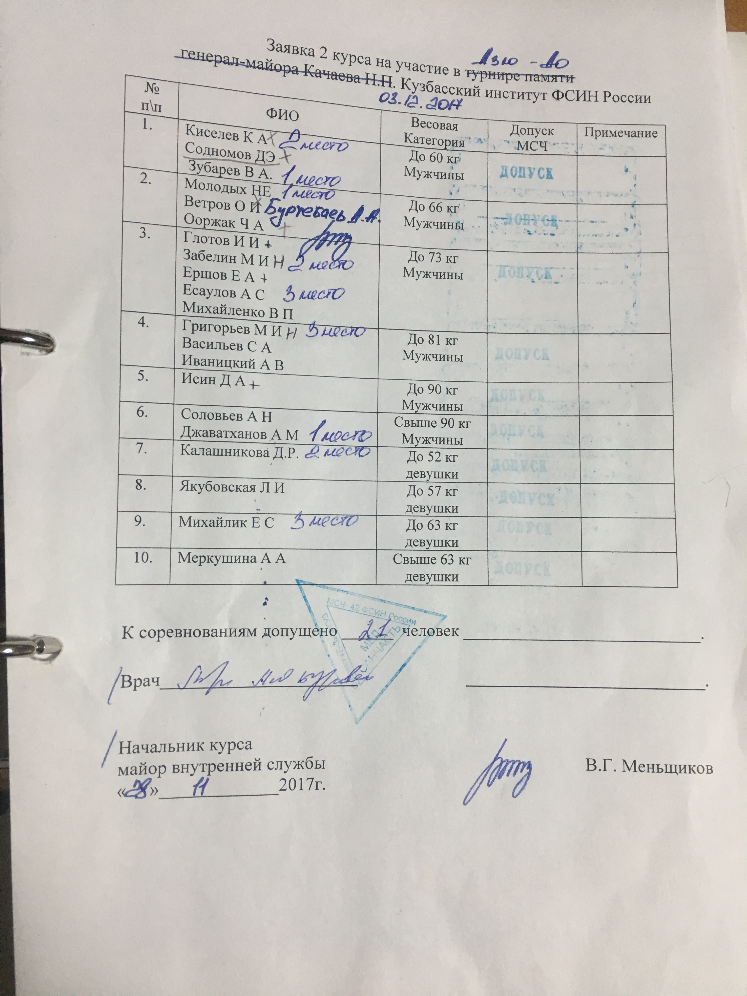

Приложение 2
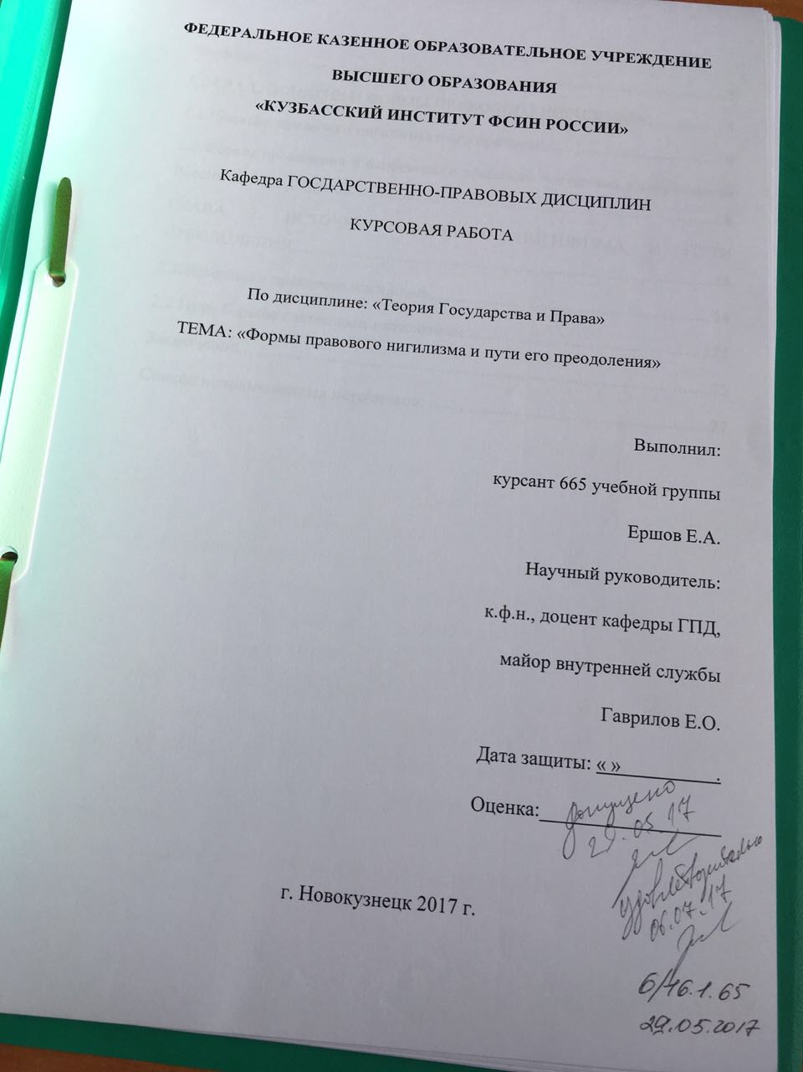

Приложение 3
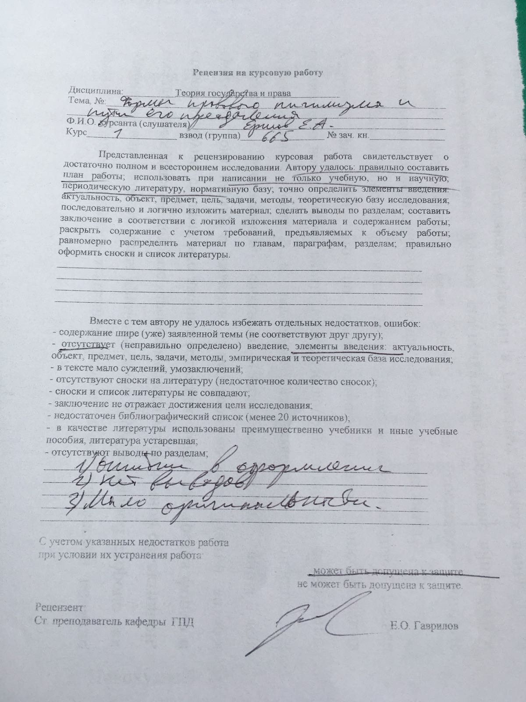

Приложение 4
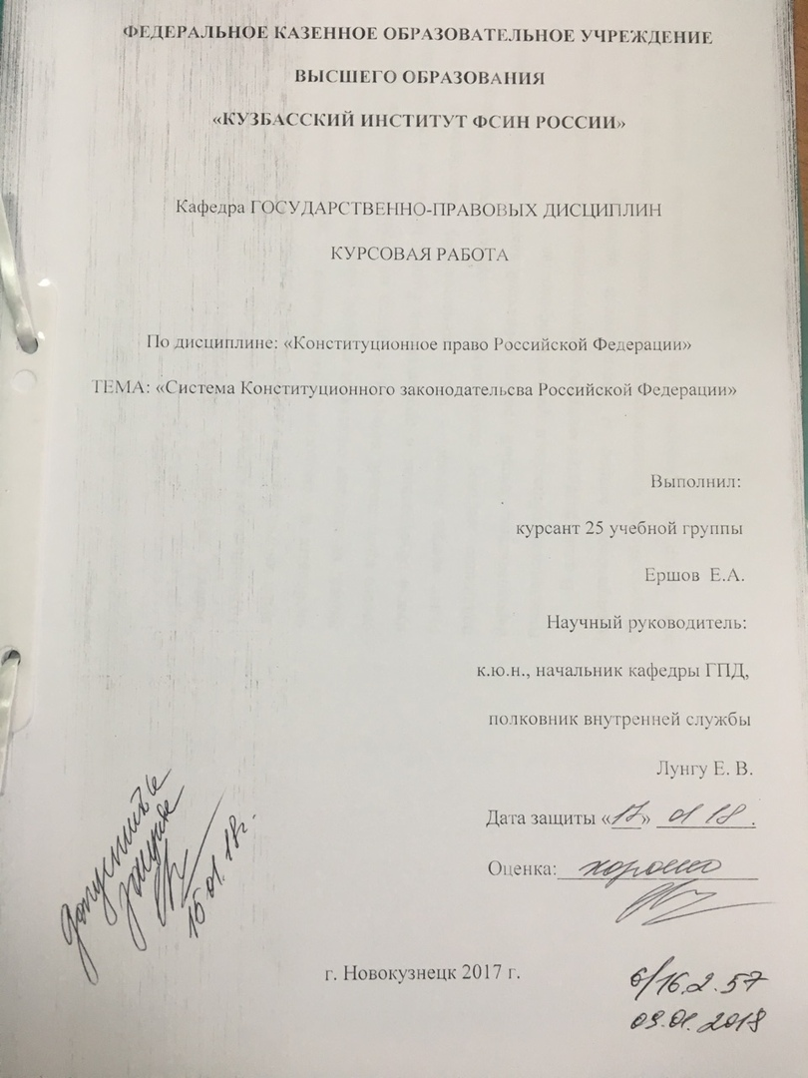

Приложение 5
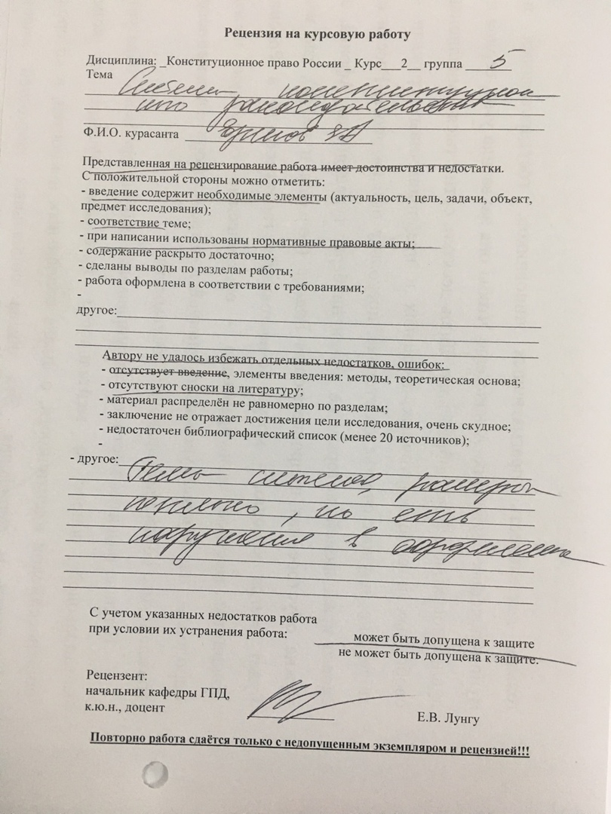

Приложение 6
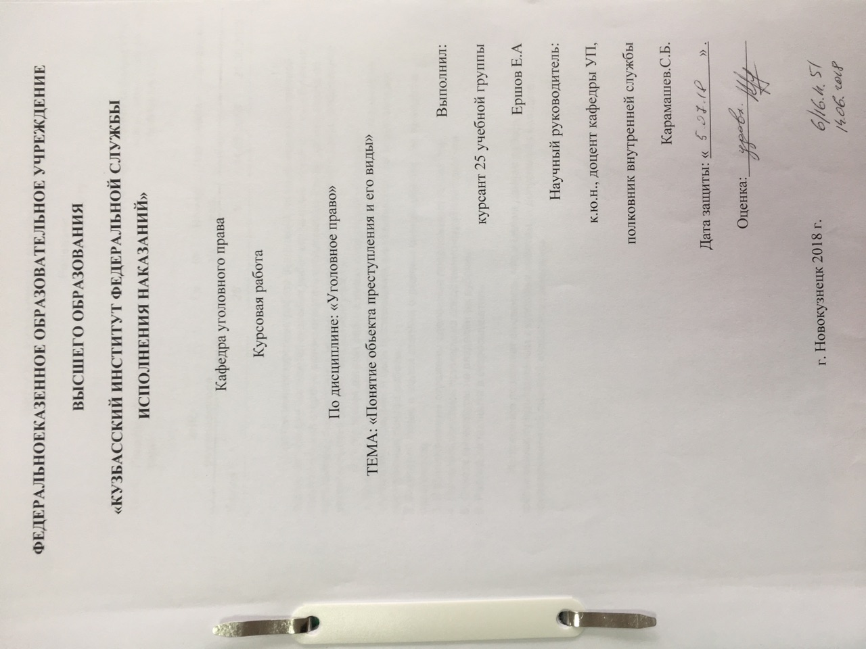

Приложение 8,
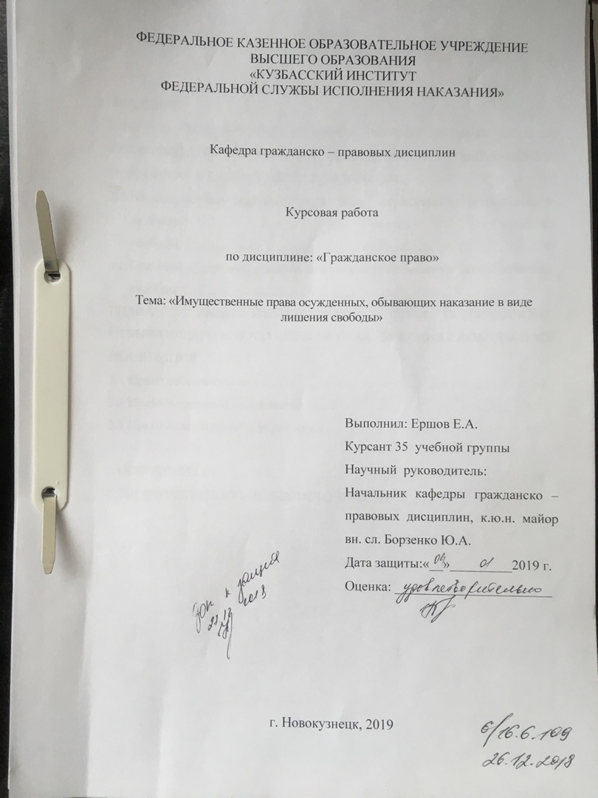

Приложение 9,,,
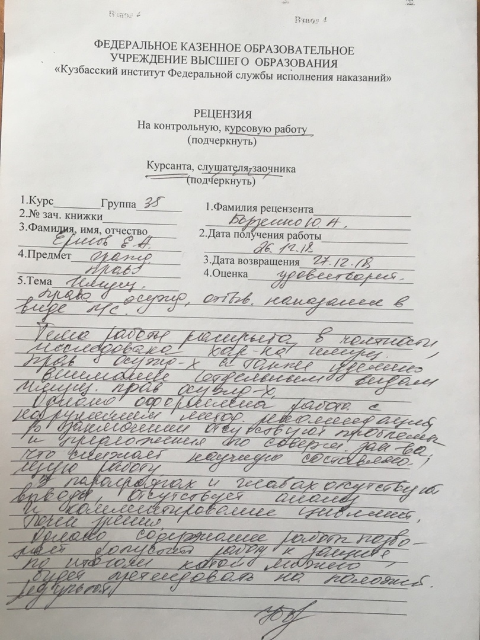

Приложение 7

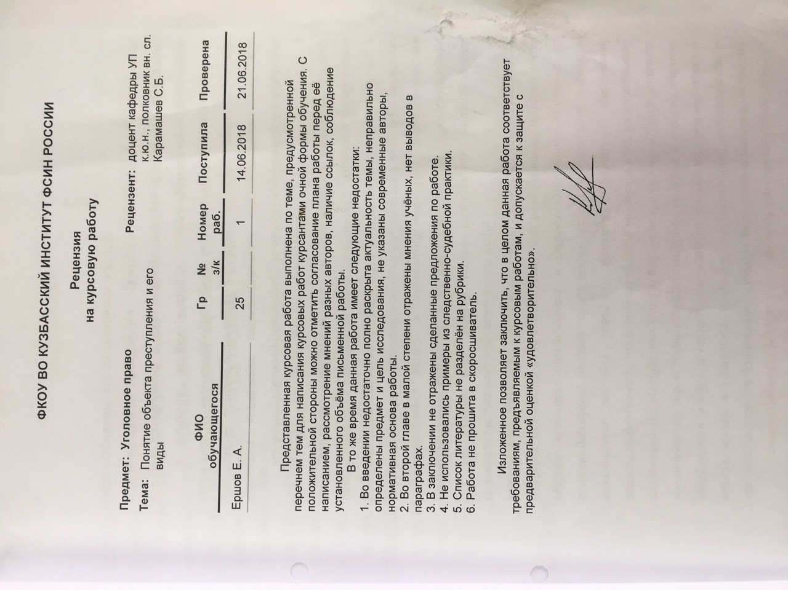

Приложение 10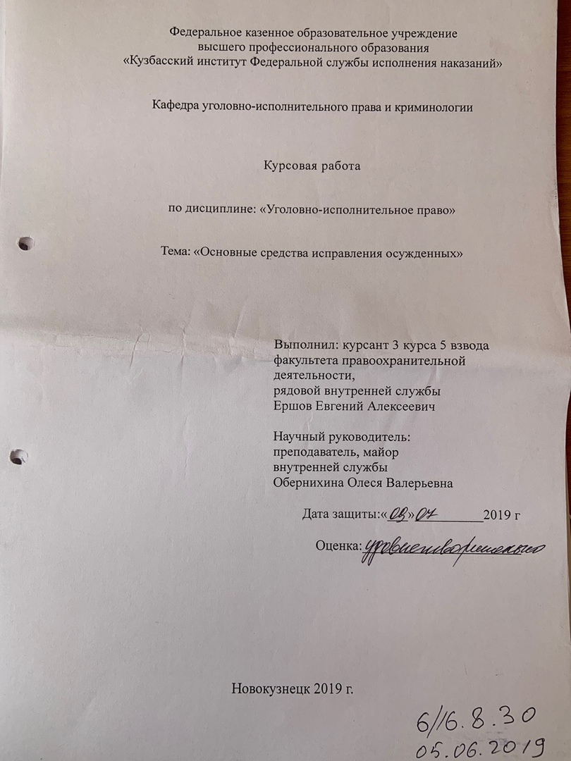
Приложение 11